Arbejdsgangsbeskrivelse for alm. TAP

En TAP-stilling – gennem workflowet fra opstart til afslutning
De røde pile viser den mest almindelige vej igennem workflowet. De stiplede linier viser, at her sker der en automatisk opgaveopdatering - dsv. at systemet automatisk laver en opgaveopdatering, så status skifter til næste status.
Workflowet er delt op i tre faser: Opslag, Udvælgelse og Afslutning.

Opslagsfasen
Når man opretter en ny stilling, så starter den automatisk op i status 00 Opstart/validering af opslag.
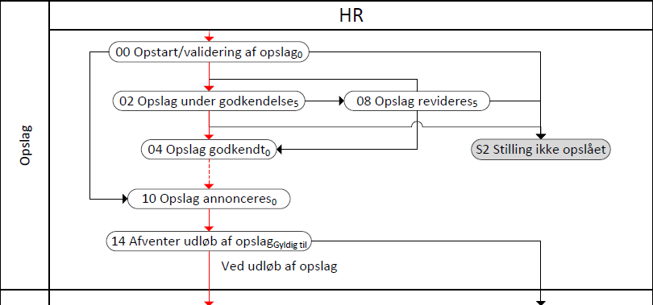

00 Opstart/validering af opslag
Opslagstekst modtages på email eller via Lederportalen . Nyt stillingsopslag oprettes og opslagsteksten sættes ind stillingskabelonen og alle yderligere oplysninger tilføjes.
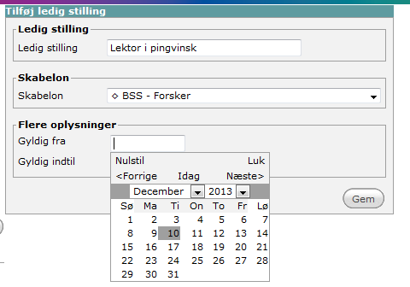

- Klik på Ledige stillinger i menuen til venstre
- Klik på fanebladet Tilføj ledige stillinger.
- I feltet Ledig stilling udfyldes stillingstypen f
- I feltet Account – hvilket institut/afdeling vedrører den ledige stilling - klik på boxen med de 3 prikker
- Vælg relevant enhed (account) i pop-up vinduet og tryk vælg
- I feltet Skabelon vælges i rullegardinet relevant stillingstype.
- Under feltet Flere oplysninger klik i feltet Gyldig fra og vælg dags dato i kalenderbilledet (klik på den ønskede dato). Det samme gøres i feltet Gyldig indtil - hvor der vælges dato for ansøgningsfrist
- Tryk Gem.

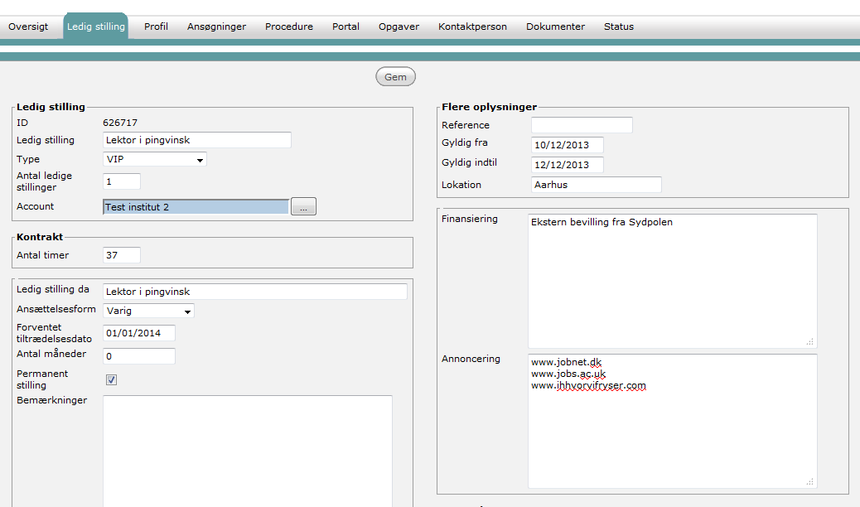

- Klik på fanebladet Ledig stilling (rød box).
- Stillingstitlen i feltet ledig stilling (blå box) er den engelske titel i feltet ledig stilling da (grøn box) skrives den danske titel
BSS: Husk at tilføje stillingens ID nummer tilslut i både den danske og engelske stillingstitel
- Check antal ledige stillinger.
- Check timeantallet.
- Vælg ansættelsesform (rullegardin).
- Udfyld forventet tiltrædelsesdato (i kalenderbilledet).
- Udfyld antal måneder (kun ved tidsbegrænsede ansættelser).
- Klik af i boksen permanent stilling hvis det er en varig stilling. (Flueben vil være markeret på forhånd ved lektor og professorstillinger).
- Check feltet Location (Aarhus er default).
- I feltet Finansiering skrives om der er tale om intern finansiering eller ekstern bevilling
- I feltet Annoncering angives i hvilke medier stillingen skal annonceres i
- Klik herefter Gem.

Vælg fanebladet ”Kontaktperson” for at tilføje kontaktpersoner til stillingen

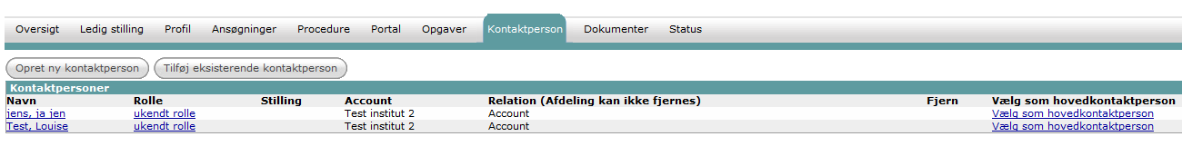
- Vælg fanebladet Kontaktperson
- Vælg Tilføj eksisterende kontaktperson (rød box)
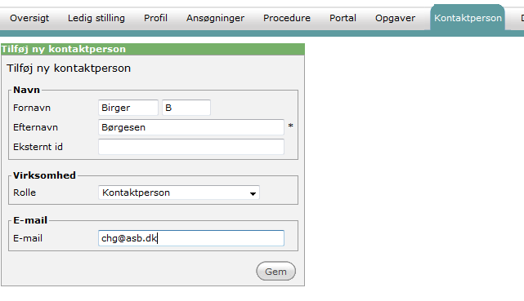
- HVIS OG KUN HVIS en kontaktperson ikke findes under fanebladet Kontaktperson oprettes vedkommende som en ny kontaktperson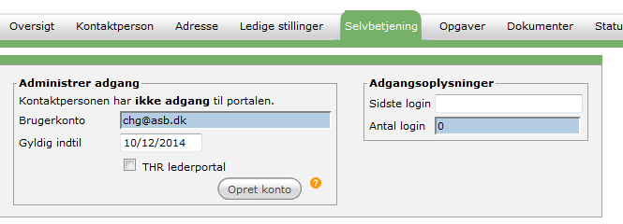
- Under fanebladet Selvbetjening tildeles adgang til Lederportalen (blå boble)
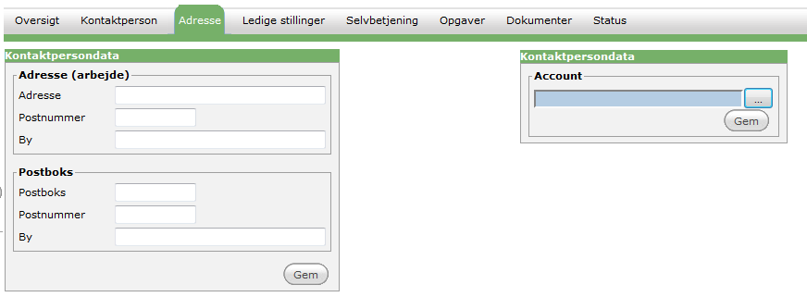
- Under fanebladet Adresse vælges Account i menuen (klik på den lille box med 3 prikker) og det skal altid være specifik adgang (f.eks. • ST - specifik adgang)
Indsættelse af opslagstekst

- Klik på fanebladet Portal
- I højre kolonne er der fire boxe:
  - Engelsk, kort (Appetizer)
  - Engelsk, lang (Beskrivelse)
  - Dansk, kort (Uddannelse)
  - Dansk, lang (Erfaring)
- I Engelsk, lang og Dansk, lang indsættes henholdsvis den fulde engelske og danske tekst. Hvis opslaget kun findes på ét sprog skal teksten sættes ind i både den danske og engelske box, for at opslaget vil kunne ses på AU’s website både på den danske og engelske side med ledige stillinger. Boxen Dansk, kort indsættes tekst der skal publiceres i trykte medier. Teksten fra denne box trækkes ind i en mail til Signatur (AU’s annonceringsbureau) der sørger for annonceringen.

- Klik på Source (rød boble) inden opslagsteksten kopieres ind fra Word, når teksten er sat ind klikkes igen på Source, og det er nu muligt at redigere og formatere teksten.

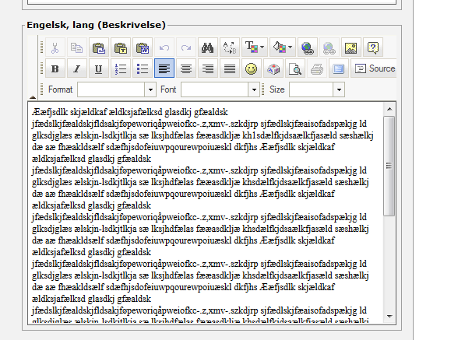

- I skærmbilledets venstre kolonne Status on portal(s) markeres hvilke af AU’s jobsider (TAP, VIP, D-VIP etc) stillingen skal offentliggøres på – klik på eksempel for at se om opsætningen ser ordentlig ud – husk at klikke på Gem først
Du må først offentliggøre opslaget når det er godkendt
- Gå til fanebladet Oversigt og ned til Åbne opgaver for at opdatere status på stillingen
- Klik på opgaveopdatering (rød boble)
- Du kommer nu til en oversigtsside, hvor du kan checke de oplysninger du har lagt ind på stillingen. Klik Gem, hvis alt er i orden.
- Skærmbilledet er en oversigt over nuværende, og kommende status. I venstre side den nuværende status, og i højre mulighed for at vælge den næste status.
- Klik på Status i højre side under næste status (rød boble). Der kommer en drop-down menu med næste mulige status’er
ST: Se ”Håndtering af ansættelser ved stillingsopslag, Science and Technology” for, hvem der skal godkende opslaget

02 Opslag under godkendelse/04 Opslag godkendt/08 Opslag revideres
- Vælg status 02 Opslag under godkendelse
- Indsæt forfaldsdato (default 5 arbejdsdage) så opgaven kommer frem i den dags opgave liste. På den måde glemmer du ikke at du venter på en godkendelse.
- Under email (grøn boble) vælges den email man ønsker at sende – 02 Godkendelse af opslag – dekan.da.
Bemærk at skabelon benyttes til alle godkendelser af opslag og rettes til, såfremt opslaget godkendes af en anden end dekanen.

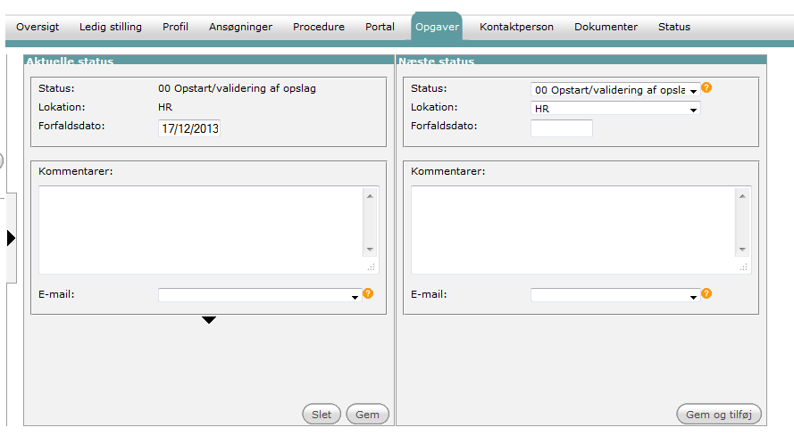
- Klik Gem og tilføj og emailen genereres automatisk.
- Check emailen igennem inden der trykkes send. Der sendes email til den/de der skal godkende at stillingen slås op.
- Når stillingen er godkendt (email modtages i indbakken i PeopleXS og tilknyttes stillingen)
- Status opdateres – gå til fanebladet Oversigt og ned til Åbne opgaver, og klik på Statusopdatering.
- Status ændres til 04 Opslag godkendt - Når man vælger status Opslag godkendt laver systemet automatisk en opgaveopdatering fra 04 Opslag godkendt til status 10 Opslag annonceres.

S2 Stilling ikke opslået
Såfremt der ikke fås godkendelse til at opslå stillingen skiftes til status S2 Stilling ikke opslået
(faneblad Oversigt, Åbne opgaver, Statusopdatering)
Dette er en slutstatus (bemærk af status starter med S), som gør at den ledige stilling arkiveres.

10 Opslag annonceres
- Gå til fanebladet Portal
- Skærmbilledets venstre kolonne Status on portal(s) – her markeres hvilke af AU’s jobsider (TAP, VIP, D-VIP etc) stillingen skal offentliggøres på (dette afhænger af stillingskategorien)
- Klik offentliggør – der kan gå op til 2 timer inden stillingsopslaget kan ses på AU’s website.
- Email 14 Info om opslag: Kontaktperson – da sendes til hovedkontaktpersonen typisk institutlederen med oplysning om at opslaget nu annonceres og med link til Lederportalen.Nu skal den øvrige annoncering ske
- Gå til Oversigt – Åbne opgaver – Statusopdatering, så kommer følgende skærmbillede, hvor man i venstre side under Aktuelle status kan sende email (grøn boble) til Signatur, med oplysninger om, hvor der skal annonceres. Læs email inden du sender den.
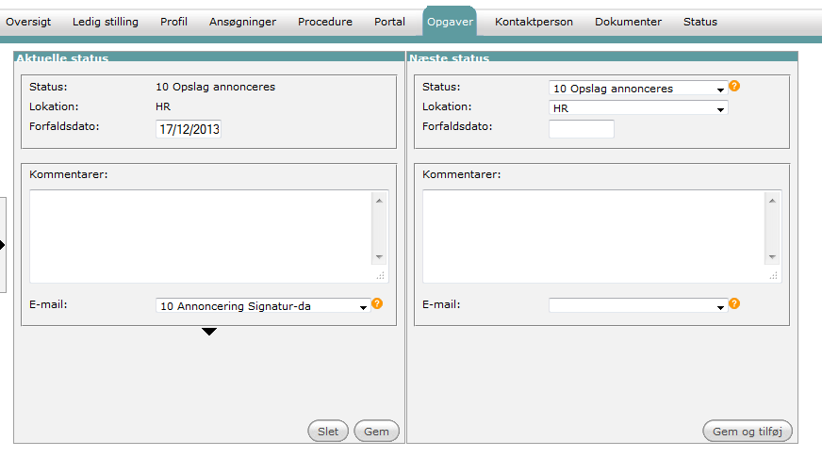
- Når emailen er sendt skal status opdateres
- Gå til Oversigt – Åbne opgaver – Statusopdatering
- Klik på Status i højre side af skærmbilledet (rød boble) og vælge status 14 Afventer udløb af opslag.

14 Afventer udløb af opslag
Når deadline på den ledige stilling er passeret, så laver systemet igen automatisk en opgaveopdatering fra ”14 Afventer udløb af opslag” til status 60 Afventer afgørelse/info om ansæt.udv.. Status 14 er samtidig også sidste del af opslagsfasen

Udvælgelsesfasen
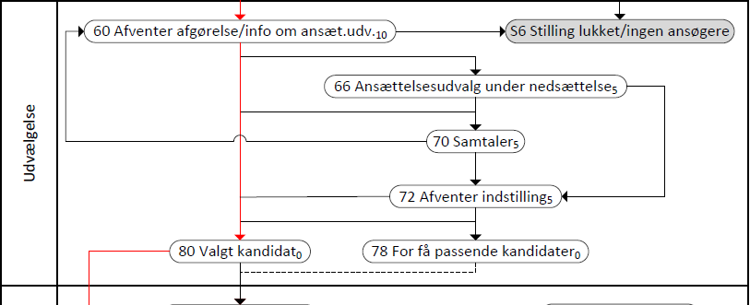

S6 Stilling lukket/ingen ansøgere
Såfremt der ikke er modtaget nogen ansøgninger til stillingen, og lederen har besluttet, at den ikke skal genopslås, skiftes til status S6 Stilling lukket/ingen ansøgere
(faneblad Oversigt, Åbne opgaver, Statusopdatering)
Dette er en slutstatus, hvor den ledige stilling arkiveres.

60 Afventer afgørelse fra leder
Når ansgningsfristen er udløbet, fremsendes der en mail om dette til den ansættende leder. Status sættes herefter til 60 Afventer afgørelse fra leder som en reminder om, at man afventer en afgørelse fra leder omkring valg af kandidat eller afholdelse af samtaler. Der kommer automatisk en reminder efter 10 dage men man kan også selv tilføje en anden opfølgningsdato.

66 Ansættelsesudvalg under nedsættelse
Såfremt man vælger at der skal afholdes samtaler, kan man med fordel nedsætte et ansættelsesudvalg. Udvalget kan bl.a. gives adgang til ansøgerne direkte, således at de selv kan tilgå nødvendigt materiale.

70 Samtale
Når det er besluttet, hvilke ansøgere, der skal til samtale hvor og hvornår, kan indkaledelser ske via PeopleXS. Fordelen herved er, at der samtidig kan genereres en oversigt over samtalerne, der kan udsendes til ansættelsesudvalget.
Når der er indkaldt til samtaler, opdateres status til 70 Samtale så bl.a. institutleder og ansættense leder kan følge med i, hvor langt stillingen er.

72 Afventer indstilling
Når der er afholdt samtaler eller såfremt man vælger ikke at afholde samtaler men udvælger en kandidat direkte, opdateres status til denne.

78 For få passende kandidater
Såfremt der modtages besked om, at ansættende leder mener, at der er for få passende kandidater, efterspørges den videre proces hos lederen (stilling besættes ikke eller genopslag af stillingen).

80 Valgt kandidat
Såfremt man vælger ikke at afholde samtaler men udvælger en kandidat direkte, opdateres status til denne. Status vælges også, når der er truffet endeligt valg efter en samtale.

Afslutningsfasen
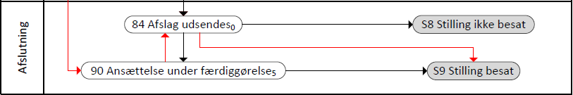

84 Afslag udsendes
Der sendes nu afslag via standardskabelon til de ansøgere, der ikke tilbydes stillingen.
For ansøgere, der har været til samtale vil der ofte blive givet et mundtligt afslag til disse. Skulle dette dog ikke være tilfældet kan emailen til kandidaten med fordel rettes til, således at den tilpasses til situationen (f.eks. et tak for samtalen).
Afhængigt at situationen kan det aftales med instituttet hvornår afslag udsendes. I nogle tilfælde ønsker instituttet at der ikke sendes afslag ud før en kontrakt er i hus.

S8 Stilling ikke besat
Hvis tilfældet skulle være, at man har for få passende kandidater (eller ingen kvalificerede) – og stillingen samtidig ikke skal genopslås – opdateres status til S8 Stilling ikke besat. At status starter med ”S” betyder, at der er tale om en slutstatus, hvilket gør, at når man gemmer denne status bliver stillingen lagt på arkiv. Historikken omkring stillingen kan findes på arkivet, såfremt det skulle blive nødvendigt. Det er endvidere også muligt at hente stillinger og gøre dem aktive igen (f.eks. hvis man alligevel beslutter, at den skal genopslås).

90 Ansættelse under færdiggørelse
Når der er valgt en kandidat og man er i gang med ansættelsesprocessen (bl.a. lønforhandling med Tillidsrepræsentanten) kan man med fordel benytte denne status som indikation på, at ansættelsen ikke er helt på plads endnu.

S9 Stilling besat
Når ansættelsesbevis er færdiggjort samt underskrevet/modtaget af kandidaten, opdateres status til ”S9 Stilling besat”. Som nævnt tidligere, indikerer ”S” at dette er en slutdato og stillingen lægges automatisk på arkiv.

En TAP ansøgning – gennem workflowet fra opstart til afslutning
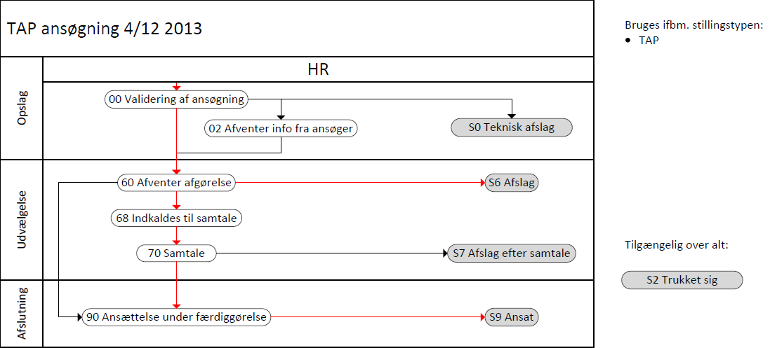
Workflowet er delt op i tre faser: Opslag, Udvælgelse og Afslutning.

Ansøgningsfasen
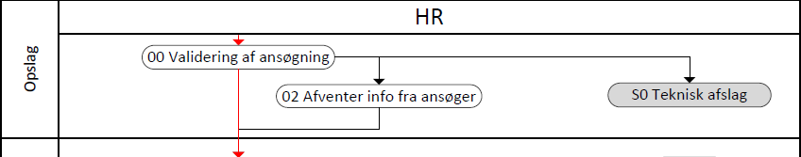

00 Validering af ansøgning
Når en ansøger har udfyldt ansøgningsformularen og trykket ”Send” autogeneres en standard mail til ansøgeren. I denne mail takkes for ansøgningen og der er inkluderet et link til ansøgningen, hvor ansøger bedes kontrollerer, at alt ser rigtigt ud.

02 Afventer info fra ansøger
Hvis man ved gennemgang af en kandidat opdager, at der f.eks. mangler et dokument, kan dette efterspørges hos kandidaten. Status opdateres til 02 Afventer info fra ansøger og man kan med fordel sætte en forfaldsdato, således at man får en reminder efter f.eks. 3 dage.

S0 Teknisk afslag
Det er muligt at give en ansøger teknisk afslag, hvis vedkommende ikke møder de formelle krav til stillingen (f.eks. ikke har en ph.d.-grad til en postdoc-stilling. Der udsendes et afslag til ansøgeren via mailskabelon, hvori det tekniske afslag begrundes.

Udvælgelse
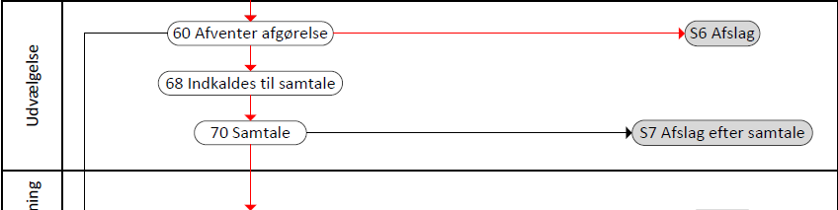

60 Afventer afgørelse
Denne status indikerer, at ansøgeren er i ”venteposition” ift. om vedkommende skal indkaldes til samtale/ansættes eller have afslag.

68 Indkaldes til samtale
Såfremt der kommer besked fra leder om, at ansøger skal indkaldes til samtale, opdateres status til denne. Der findes mailskabeloner til indkaldelse til samtale.
Når den faktiske samtale er på plads og bekræftet af ansøgeren, opdateres til 70 Samtale.

70 Samtale
Denne status markerer, hvilke af kandidaterne, der har været til samtale. Bemærk, at der herefter benyttes en separat afslagsstatus til de kandidater, der har været til samtale.

S6 Afslag
Det vil være muligt løbende at give kandidater afslag (f.eks. hvis de ikke er kvalificerede til stillingen). Bemærk at denne status er markeret med ”S”, hvilket indikerer, at der er tale om en slutstatus, hvilket gør, at ansøgeren bliver arkiveret, når status opdateres til denne.

S7 Afslag efter samtale
Som ved ”S6 Afslag” er her også tale om en slutdato, der gør at workflowet for en ansøger lukkes og ansøgeren bliver arkiveret.

Afslutning
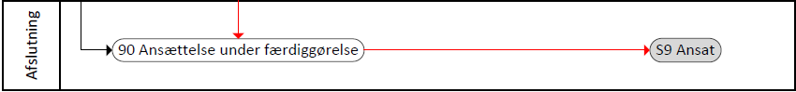

90 Ansættelse under færdiggørelse
Når der er valgt en kandidat (enten direkte efter ansøgningsproces eller efter samtaler) opdateres status til 90 Ansættelse under færdiggørelse mens ansættelsesbevis bliver udfærdiget og færdigbehandlet.

S9 Ansat
Når ansættelsesbevis er på plads, opdateres til slutstatus S9 Ansat og ansøgeren bliver arkiveret.

